
ข่าวพยากรณ์และเตือนภัยการระบาดศัตรูพืช !!!
สำนักงานเกษตรจังหวัดตราด
“ลดต้นทุนและปลอดภัย หากเกษตรกรใช้การจัดการศัตรูพืชแบบผสมผสาน”
ประจำเดือน กุมภาพันธ์ พ.ศ. 2560 (ฉบับที่ 6/60)

โรคราแป้งเงาะ

ในช่วงนี้ สภาพอากาศแห้งแล้งในตอนกลางวัน ส่วนกลางคืนอากาศเย็น ซึ่งสภาพอากาศเช่นนี้เหมาะต่อการระบาดของโรคราแป้งโดยเฉพาะในเงาะที่กำลังออกดอก สำนักงานเกษตรจังหวัดตราดขอแจ้งให้เกษตรกรผู้ปลูกเงาะหมั่นสำรวจแปลงปลูกพืชและเฝ้าระวังการแพร่ระบาดของโรคราแป้ง
สาเหตุของโรค เชื้อรา Oidium sp.
ลักษณะอาการ
เชื้อราสาเหตุโรคจะขึ้นปกคลุมผิวของพืชและสร้างอวัยวะคล้ายรากแทงเข้าไปภายในพืชและดูดกินน้ำเลี้ยงโรคราแป้งสามารถเข้าทำลายเงาะได้ทุกระยะการเจริญเติบโต แต่อาการรุนแรงและความเสียหายเกิดที่ผลอ่อน อาการที่สังเกตเห็นได้ คือ ใบอ่อน ช่อดอก ผลอ่อน จะมีผงฝุ่นแป้งปกคลุมอยู่ ทำให้ผลอ่อนร่วง ถ้าเป็นโรคนี้ ในระยะที่ผลโตแล้ว จะทำให้แลดูสกปรกและเกิดอาการเงาะขนเกรียน ขายไม่ได้ราคา
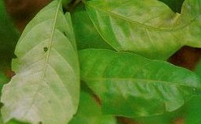 | 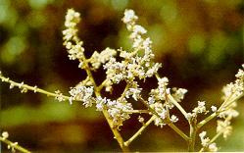
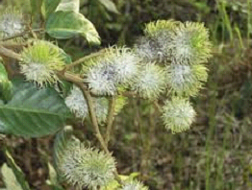 | 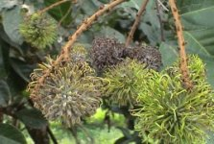
ลักษณะอาการของโรคราแป้งในเงาะ
การแพร่กระจาย
เชื้อรา Oidium sp. แพร่กระจายโดยทางลม ระบาดได้ดีในช่วงที่สภาพอากาศแห้งและเย็น มักพบระบาดระหว่างเดือนพฤศจิกายน-กุมภาพันธ์

การป้องกันและกำจัด
- หากพบการระบาดไม่มากนักควรเก็บผลเงาะที่เป็นโรค ใบแห้ง กิ่งแห้งที่ร่วงหล่นมาเผาทำลาย เพื่อป้องกันการแพร่กระจายของเชื้อโรค
- ในช่วงแตกใบอ่อนและเริ่มติดผลหมั่นตรวจดูว่าพบราแป้งเข้าทำลายใบอ่อนหรือไม่ ถ้าพบฉีดพ่นกำจัดด้วยกำมะถันผงละลายน้ำ 40 กรัม/20 ลิตร จะช่วยลดความรุนแรงลงได้
3. ในช่วงระยะผลอ่อน ถ้าพบอาการรุนแรงให้เลือกใช้สารเคมีป้องกันกำจัดโรคพืชฉีดพ่น ได้แก่ กำมะถันผงละลายน้ำ, เบโนมิล, คาร์เบนดาซิม, โพรพิเนบ, ไตรดีมอร์ฟ, ไตรโฟลีน, ไพราโซฟอส และไดโนแคป อัตราการใช้ตามคำแนะนำบนฉลาก ทั้งนี้ควรใช้ด้วยความระมัดระวังและคำนึงถึงความปลอดภัยต่อตัวผู้ใช้และสภาพแวดล้อม

ข้อแนะนำ อัตราส่วนตามข้างสลากการฉีดพ่นยาดังกล่าวต้องฉีดพ่นในเวลาที่ไม่มีแสงแดดหรืออากาศร้อนจัด และใช้ตามความเข้มข้นต่ำไว้ก่อนจะไม่ทำให้เกิดอาการใบไหม้ และเนื่องจากเส้นใยของเชื้อราเจริญอยู่ด้านใต้ใบ ดังนั้น ในการฉีดพ่นสารป้องกันกำจัดโรคพืชให้ได้ผลดี ต้องพยายามพ่นให้ถูกส่วนด้านใต้ใบให้มากที่สุดเท่าที่จะทำได้ โดยเฉพาะสารเคมีประเภทสัมผัส สำหรับกำมะถันผง ถ้าพ่นแต่ด้านบนใบแทบจะไม่ได้ประโยชน์เลย

กลุ่มอารักขาพืช สำนักงานเกษตรจังหวัดตราด
46 ถ. ราษฎร์นิยม ต. บางพระ อ. เมืองตราด จ. ตราด
โทร. ๐๓๙-๕๑ ๑๐๐๘ โทรสาร ๐๓๙-๕๒๓๓๘๕
http://www.trat.doae.go.th
E-mail: aragkha_trat@hotmail.com
ผู้จัดทำ: นางสาวครองทรัพย์ สิงหราช ที่ปรึกษา: นายวินัย ขยันยิ่ง

